**附件二、技术标准**

**招标编号：**ZHXJJ-GGZX-YSGSXM-WCZB-20-006

拌合站料棚、钢筋加工棚详细技术要求详见以下：

一工区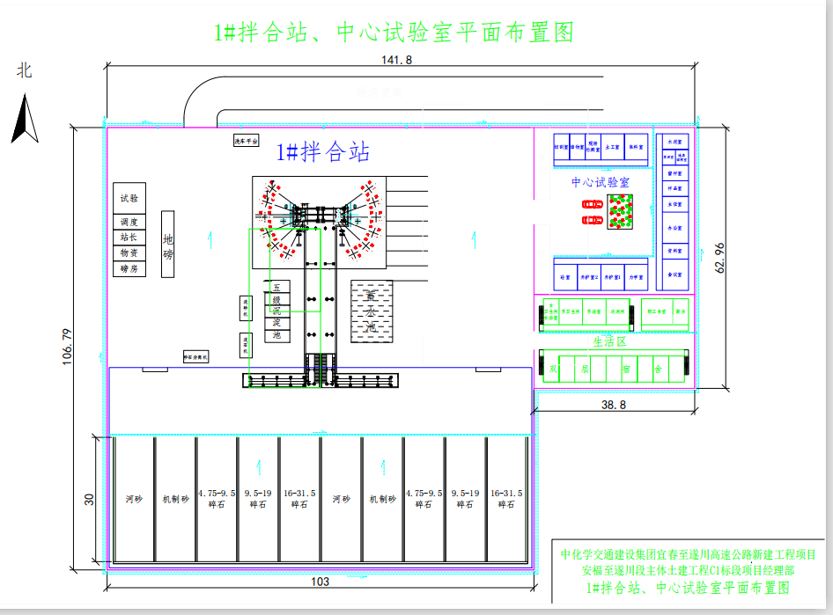

三工区

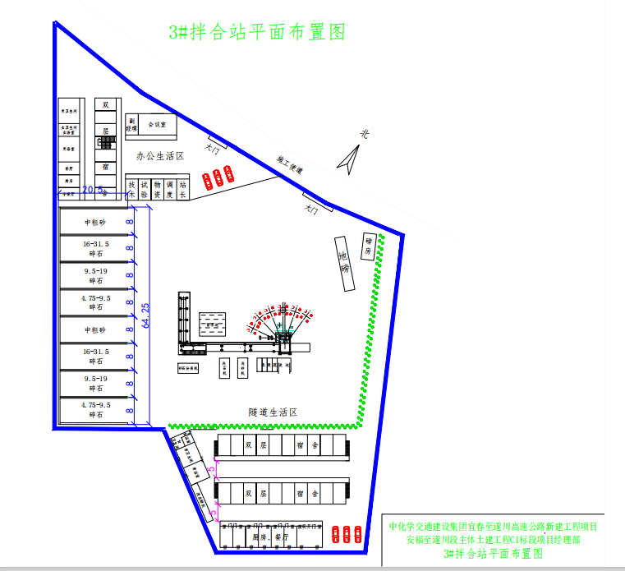

二工区

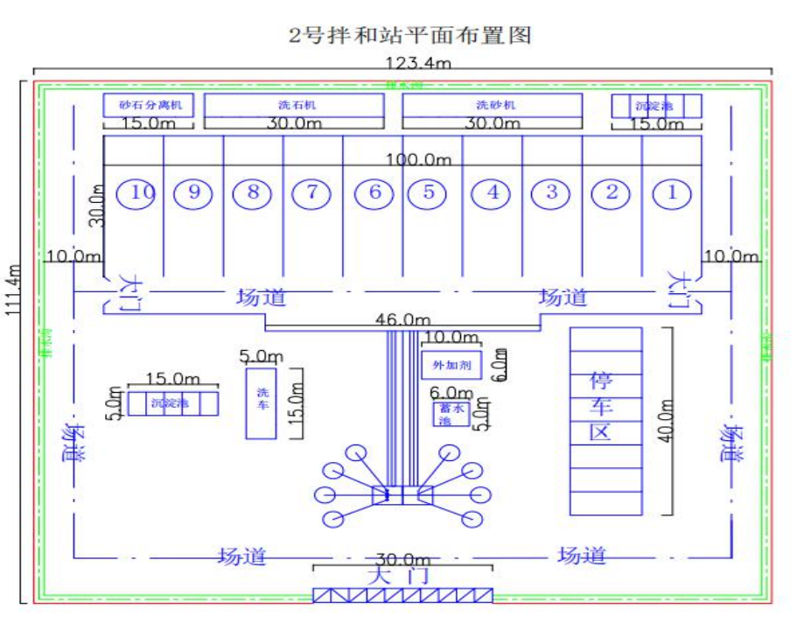

以上拌合站料棚所有材料具体参数不低于以下要求，并满足现场实际要求：

|  |  |  |  |
| --- | --- | --- | --- |
| 序号 | 名称 | 规格 | 备注 |
| 1 | 钢柱 | ￠165*3圆管 |  |
| 2 | 钢梁 | 三肢梁3φ￠50*2.5圆管+￠20*2圆管+￠16圆钢、托梁用￠89*3+￠32*3圆管做四肢梁 |  |
| 3 | 顶檩 | 40*80*1.5方矩管 |  |
| 4 | 墙檩 | 40*80*1.5方矩管 |  |
| 5 | 顶面围护 | 840型彩钢瓦0.5mm、840型采光板1.2mm |  |
| 6 | 墙面围护 | 900型彩钢瓦0.5mm、900型采光板1.2mm |  |
| 7 | 辅材 | 油漆、焊条、钉、胶 |  |

|  |  |  |  |  |
| --- | --- | --- | --- | --- |
| **钢筋加工棚材料表**  规格35m*120m*12m | | | | |
| 序号 | 材料名称 | 规格型号 | 单位 | 备注 |
| 1 | **双**立柱 | **双**Φ219*4.0圆管焊接 | 支 |  |
| 2 | 抗风柱 | Φ219X4.0圆管 | 支 |  |
| 3 | 上炫梁 | Φ76*3.0圆管 | 支 |  |
| 4 | 下炫梁 | Φ76*3.0圆管 | 支 |  |
| 5 | 腹 杆 | Φ32*2.5圆管 | 支 |  |
| 6 | 梁直拉杆 | Φ20圆钢 | 支 |  |
| 7 | 柱间支撑 | Φ20圆钢 | 支 |  |
| 8 | 檩托 | 5#角钢 | 支 |  |
| 9 | 墙面檀条 | 100X50X20X2.2C型钢 | m |  |
| 9 | 屋面檀条 | 100X50X20X2.2 C型钢 | m |  |
| 10 | 地 锚 | M27螺栓 | 套 |  |
| 11 | 地脚板 | -350*350*14 | 块 |  |
| 12 | 柱顶板 | -350*350*12 | 块 |  |
| 13 | 立柱加强板 | -100*100*8 | 块 |  |
| 14 | 屋面板 | 840型0.4mm厚彩钢板 | m |  |
| 15 | 墙面板 | 900型0.4mm厚彩钢板 | m |  |
|  |  |  |  |  |

|  |  |  |  |  |
| --- | --- | --- | --- | --- |
| **钢结构料棚材料表**  规格40m*100m*12m | | | | |
| 序号 | 材料名称 | 规格型号 | 单位 | 备注 |
| 1 | 立 柱 | 219*4.0圆管焊接 | 支 |  |
| 2 | 抗风柱 | Φ219X4.0圆管 | 支 |  |
| 3 | 上炫梁 | Φ48*2.5圆管 | 支 |  |
| 4 | 下炫梁 | Φ48*2.5圆管 | 支 |  |
| 5 | 腹 杆 | Φ25*2.5圆管 | 支 |  |
| 6 | 梁直拉杆 | Φ18圆钢 | 支 |  |
| 7 | 柱间支撑 | Φ18圆钢 | 支 |  |
| 8 | 檩托 | 5#角钢 | 支 |  |
| 9 | 墙面檀条 | 100X50X20X2.2 C型钢 | m |  |
| 9 | 屋面檀条 | 100X50X20X2.2 C型钢 | m |  |
| 10 | 地 锚 | M24螺栓 | 套 |  |
| 11 | 地脚板 | -350*350*10 | 块 |  |
| 12 | 柱顶板 | -350*350*10 | 块 |  |
| 13 | 立柱加强板 | -100*100*8 | 块 |  |
| 14 | 屋面板 | 840型0.4mm厚彩钢板 | m |  |
| 15 | 墙面板 | 900型0.4mm厚彩钢板 | m |  |
|  |  |  |  |  |